Қазақстан Республикасы Оқу-ағарту министрлігі

Министерство просвещения Республики Казахстан

Мағжан Жұмабаев атындағы жоғары колледж

Высший колледж имени Магжана Жумабаева

**ӘДІСТЕМЕЛІК ПОРТФОЛИО/**

**МЕТОДИЧЕСКОЕ ПОРТФОЛИО**

**Тулеповой Алтын Акпановны**

*жалпы білім беру, жалпы ізгілендіру және жалпы кәсіптік пәндер оқытушысының / преподавателя общеобразовательных, общепрофессиональных и специальных дисциплин*

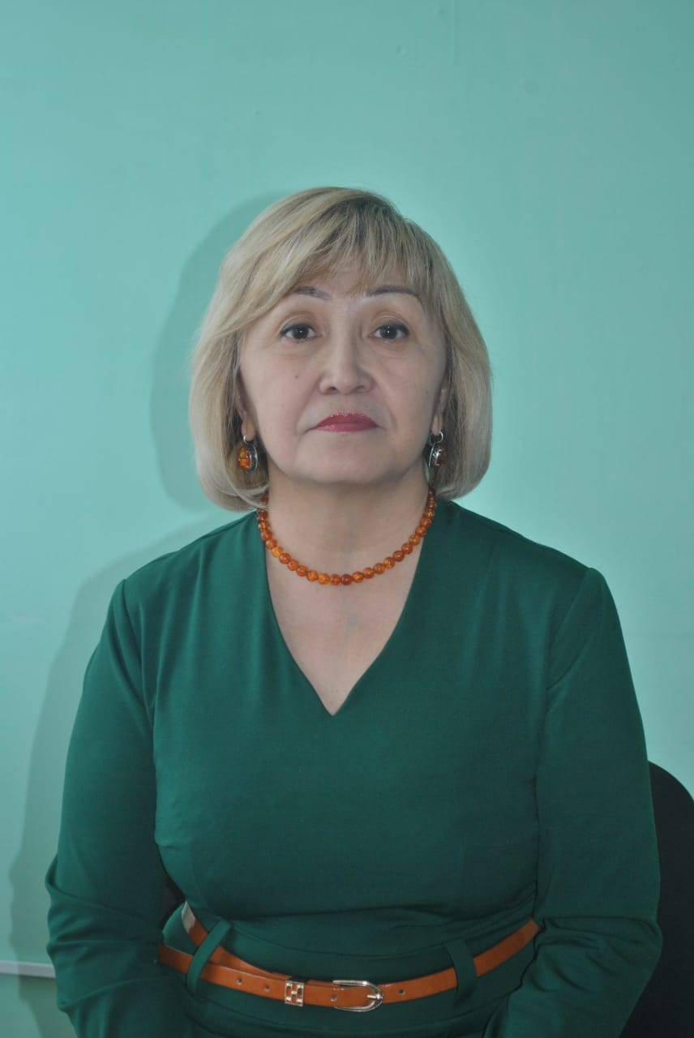

Петропавл қ., 2022

Петропавловск, 2022

**ОҚЫТУШЫ ТУРАЛЫ ЖАЛПЫ МӘЛІМЕТ/ ОБЩИЕ СВЕДЕНИЯ О ПЕДАГОГЕ**

|  |  |  |
| --- | --- | --- |
| **Оқытушының аты-жөні (толық)/ФИО преподавателя (полностью)** | Тулепова Алтын Акпановна |  |
| **Туған күні/Дата рождения** | 05.01.1961 |  |
| **Жеке куәлігінің №/ № удостоверения личности** | 039241902 |  |
| **ЖСН/ИИН** | 610105450090 |  |
| **Мекенжайы/ Домашний адрес** | Г.Петропавловск ул.Евнея Букетова д.14 кв.14 |  |
| **Байланыс телефоны/ Контактный телефон** | 87779768665 |  |
| **Электрондық пошта/ Э/почта** | tulepova.2017@mail.ru |  |
| **Білімі туралы мәліметтер (мамандығы, біліктілігі, оқу орны, бітірген жылы)/ Сведения об образовании (специальность, квалификация, место учебы, год выпуска)** | Русский язык и литературы Учитель русского языка и литературы  Петропавловский педагогический институт 1984г |  |
| **Лауазымы/Должность** | преподаватель |  |
| **Оқытатын пәндері/Преподаваемые дисциплины** | русский язык, профессиональный русский язык, практикум русского языка, грамматика русского языка, фонетика и лексикология, русская литература |  |
| **Еңбек өтілі/ Стаж работы:** | 38 лет |  |
| **Жалпы /Общий** | 38 лет |  |
| **Педагогикалық/Педагогический** | 35 лет |  |
| **Аталған лауазымда/ В данной должности** | 35 лет |  |

**БІЛІКТІЛІК САНАТЫН БЕРУ/РАСТАУ ТУРАЛЫ МӘЛІМЕТ**

|  |  |  |  |
| --- | --- | --- | --- |
| **Санат/**  **Категория** | **Берілген күні**  **(жыл мен ай қатаң түрде жеке куәлік бойынша)/**  **Дата присвоения**  **(год и месяц строго по удостоверению)** | **Санат**  **дейін жарамды /**  **Категория**  **действительна до** | **Лауазымы бойынша/**  **По должности** |
| Высшая квалификационная категория преподавателя русского языка и литературы | 30 марта 2018г | 30.03.2023 | Преподаватель общеобразовательных, общепрофессиональных и специальных дисциплин |

**БІЛІКТІЛІКТІ АРТТЫРУ, ДАЯРЛАУ ЖӘНЕ**

**ҚАЙТА ДАЯРЛАУ ТУРАЛЫ МӘЛІМЕТ/ СВЕДЕНИЯ О ПОВЫШЕНИИ КВАЛИФИКАЦИИ, ПОДГОТОВКЕ И**

**ПЕРЕПОДГОТОВКЕ**

|  |  |  |  |
| --- | --- | --- | --- |
| **Курстың тақырыбы/**  **Тема курсов** | **Курстардан өту орны /**  **Место прохождения курсов** | **Сағат саны/**  **Количество часов** | **Курсты өту мерзімі/**  **Сроки прохождения курсов** |
| «Техникалық және кәсіптік орта білімнен кейінгі білім беру ұйымдарындағы қашықтықтан оқыту:контентін құрудан бастап оқу процесін ұйымдастыруға дейін» | «Talap» коммерциялық емес акционерлік қоғамы  Оқу-тренингтік орталығы  ҚР Білім және ғылым министрлігі | 36 | 04.08.2020 |
| « Педагогтердің IT-құзіреттіліктерін дамыту және жетілдіру» | «Talap» коммерциялық емес акционерлік қоғамы  Оқу-тренингтік орталығы  ҚР Білім және ғылым министрлігі | 36 | 10.08.2020 |
| «Қашықтықтан оқыту жағдайында студенттердің өзіндік жұмысын ұйымдастыру» | «Talap» коммерциялық емес акционерлік қоғамы  Оқу-тренингтік орталығы  ҚР Білім және ғылым министрлігі | 36 | 18.08.2020г |
| «Назарбаев Зияткерлік мектепттері» ДББҰ «Педагогикалық шеберлік орталығы» жекеменшік мекемесі әзірлеген ҚР орта білім мазмұнын жаңарту аясында «Орыс тілі мен әдебиеті» жалпы білім беру пәнінен колледж оқытушыларының біліктілігін арттыру білім беру бағдарламасы | «Солтүстік Қазақстан облысы Әкімдігінің білім саласындағы әдістемелік жұмыс және ақпараттық технологиялар орталығы» КММ | 80 | 25.08.2020г |

**ТАҒЫЛЫМДАМАДАН ӨТУ ТУРАЛЫ МӘЛІМЕТТЕРСВЕДЕНИЯ О ПРОХОЖДЕНИИ СТАЖИРОВКИ**

|  |  |  |
| --- | --- | --- |
| **Тағылымдама тақырыбы/**  **Тема стажировки** | **Тағылымдамадан өту орны/**  **Место прохождения стажировки** | **Тағылымдамадан өту күні/ Даты прохождения стажировки** |
| 0 |  |  |

|  |  |  |
| --- | --- | --- |
| **Тағылымдама тақырыбы/**  **Тема стажировки** | **Тағылымдамадан өту орны/**  **Место прохождения стажировки** | **Тағылымдамадан өту күні/ Даты прохождения стажировки** |

**ОЗЫҚ ПЕДАГОГИКАЛЫҚ ТӘЖІРИБЕНІ ТАРАТУ ТУРАЛЫ МӘЛІМЕТ (ОПТТ)/**

**СВЕДЕНИЯ ОБ ОБОБЩЕНИИ ПЕРЕДОВОГО**

**ПЕДАГОГИЧЕСКОГО ОПЫТА (ОППО)**

|  |  |  |  |
| --- | --- | --- | --- |
| **ОПТТ тақырыбы/**  **Тема ОППО** | **Өту орны/**  **Место прохождения** | **Сертификат №/**  **№ сертификата** | **Сертификат берілген күн (жылы)/ Дата (год) выдачи сертификата** |
| 0 |  |  |  |

**ПЕДАГОГТІҢ КӘСІБИ ЖЕТІСТІКТЕРІ ТУРАЛЫ МӘЛІМЕТТЕР/**

**СВЕДЕНИЯ О ПРОФЕССИОНАЛЬНЫХ ДОСТИЖЕНИЯХ ПЕДАГОГА**

|  |  |  |  |  |  |
| --- | --- | --- | --- | --- | --- |
| **Іс шара (толық атауы) Мероприятие**  **(полное название)** | **Өту орны/**  **Место проведения** | **Деңгейі/**  **Уровень** | **Нәтижесі/**  **Результат** | **№ серт., диплом**  **(егер бар болса)/ № серт., диплома**  **(если имеется)** | **Жылы/ Год** |
| 0 |  |  |  |  |  |
|  |  |  |  |  |  |
|  |  |  |  |  |  |
|  |  |  |  |  |  |
|  |  |  |  |  |  |

**СТУДЕНТТЕРДІҢ ЖЕТІСТІКТЕРІ ТУРАЛЫ МӘЛІМЕТТЕР/**

**СВЕДЕНИЯ О ДОСТИЖЕНИЯХ СТУДЕНТОВ**

|  |  |  |  |  |  |  |  |
| --- | --- | --- | --- | --- | --- | --- | --- |
| **№** | **Студенттің аты-жөні/ ФИО**  **студента** | **Жетекшінің аты-жөні/**  **ФИО руководителя** | **Іс-шара (толық атауы) Мероприятие**  **(полное название)** | **Іс-шараны ұйымдастырушы, қала/**  **Организатор мероприятия, город** | **Деңгейі/ Уровень** | **Нәтижесі/**  **Результат** | **Жылы/ Год** |
|  | 0 |  |  |  |  |  |  |
|  |  |  |  |  |  |  |  |
|  |  |  |  |  |  |  |  |
|  |  |  |  |  |  |  |  |
|  |  |  |  |  |  |  |  |

**БАСЫЛЫМДАРДЫҢ, БАСПА БАСЫЛЫМДАРЫНЫҢ ТІЗБЕСІ**

(басылымдарда және конференция материалдарының жинақтарында жарияланған барлық мақалалар мен баяндамаларды тізімдеу) **/**

**ПЕРЕЧЕНЬ ПУБЛИКАЦИЙ, ПЕЧАТНЫХ ИЗДАНИЙ**

**(***перечислить все опубликованные статьи и доклады в печатных изданиях и сборниках материалов конференций***)**

|  |  |  |  |
| --- | --- | --- | --- |
| **№ р/р/**  **№ п/п** | **Жарияланым атауы/**  **Название публикации** | **Жинақ, басылым атауы/**  **Название сборника, издания** | **Басылған жыл/**  **год издания** |
|  | 0 |  |  |

**Әдістемелік әзірлемелердің тізбесі**

(жарияланған әдістемелік құралдар)/

**Перечень методических разработок**

*(опубликованные методические пособия)*

|  |  |  |  |  |
| --- | --- | --- | --- | --- |
| **Оқу-әдістемелік материалдың атауы /**  **Наименование учебно-методического материала** | **Пән/**  **Дисциплина** | **Оқу-әдістемелік материалдың нысаны/ Форма учебно-методического материала** | **ББК, авторлық белгі/ ББК, авторский знак** | **Шыққан жылы/ Год выпуска** |
| 0 |  |  |  |  |